肺栓塞分割标注规则

编制部门 | 模型部 | 文件版本 | A0
编制人 |  | 日 期
审核人 |  | 日 期
批准人 |  | 日 期
生效日期

文件修订记录

修改日期 | 版本号 | 修订说明 | 修订人 | 批准人

目录
1. 标注依据 1
2. 标注的基本要求 1
3. 数据排除标准 1
4. 标注规则及示例 1
参考文献 4

标注依据
肺栓塞的影像学诊断认识及策略^{[1]}

标注的基本要求
标注工具：3D Slicer（4.10.2）。
标注相关人员要求：标注人员要求为经过主治医生培训和考核的质控人员，培训由5年以上临床经验的医生进行。审核人员要求7年以上临床经验的医生，职称在中级及以上。
标注形式：标记栓子边缘mask。
标注图像类型：胸部CTPA的DICOM影像。

数据排除标准
1）数据损坏、错层、非连续完整，扫描覆盖的范围不足。
2）图像质量问题，如运动呼吸伪影和金属伪影，图像噪声过大，图像模糊，造影剂不充盈等。
3）其他图像原因严重影响分割标记的情况。

标注规则及示例
- 标记应该包括急性肺栓塞（图1）和慢性肺栓塞（图3和图4）
- 亚段中的栓子也要标记，如图2所示
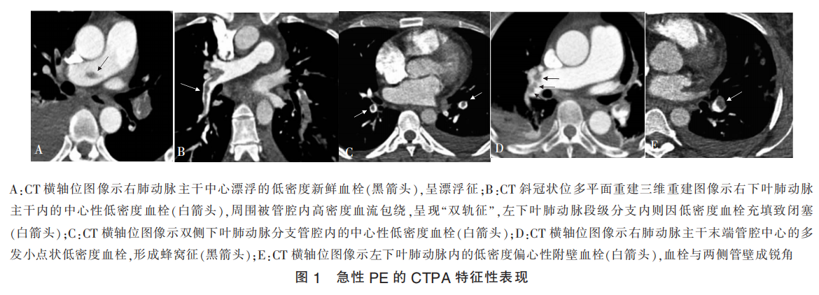

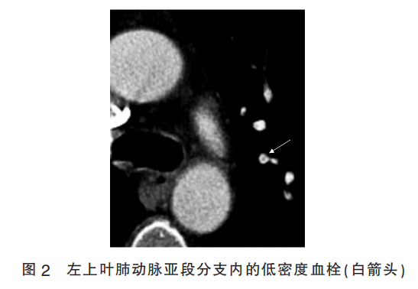

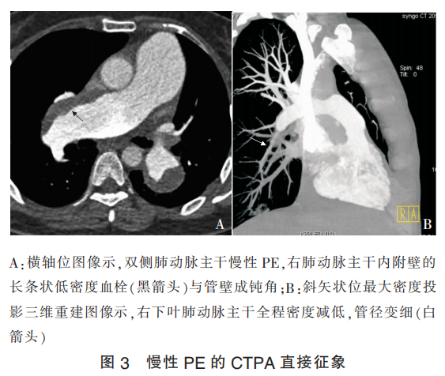

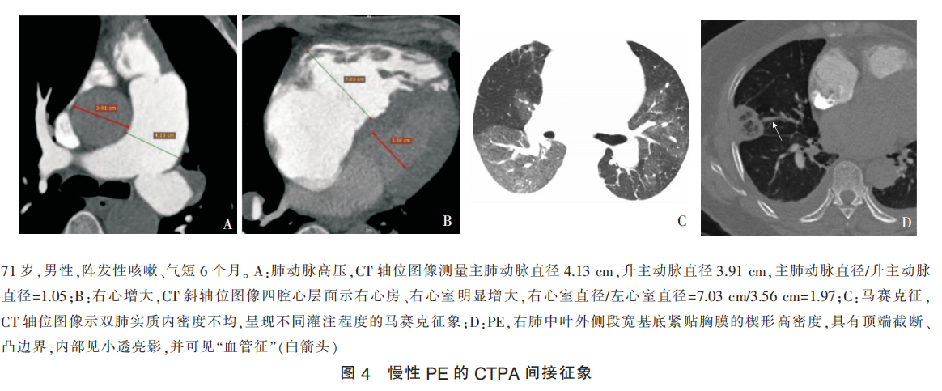

参考文献
- 郑敏文. 肺栓塞的影像学诊断认识及策略[J]. 诊断学理论与实践, 2019, 18(1): 21.

